Oletko aivoverenkiertohäiriön sairastanut työikäinen?
Selvisitkö sairaudesta ulkoisesti ”vähällä”, mutta arki ei sujukaan kuten ennen? Tule mukaan Koppi arjesta -vertaisryhmään!

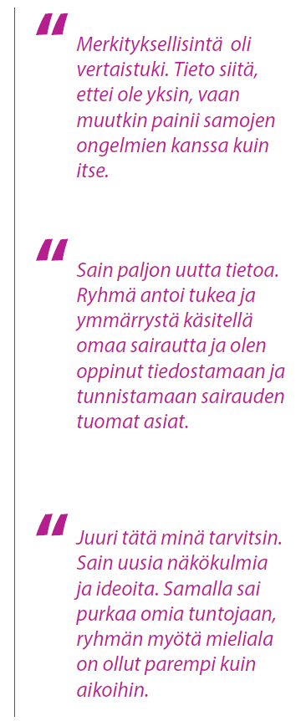
AVH muuttaa elämää, vaikka sairauden jälkioireet olisivat
lieviä. Jälkioireiden aiheuttamia muutoksia omassa arjessa
voi olla myös vaikea tunnistaa, etenkin jos oireet ovat
näkymättömiä.
Seuraavien kysymysten avulla voit pohtia aiheuttaako AVH
haasteita sinun arkeesi:

- Tunnetko itsesi usein väsyneeksi?
- Onko työtehtävien tai arjen asioiden hoitaminen
hidastunut tai hankaloitunut?
- Onko sinulla ongelmia muistamisessa tai sanojen
löytämisessä?
- Tuntuuko keskittymiskykysi kadonneen?
- Jääkö asioiden aloittaminen ajatuksen asteelle?
- Mietityttääkö työhönpaluu tai työssä jaksaminen?
- Palaako pinnasi helposti?
- Onko mielesi usein maassa?

Jos vastasit yhteen tai useampaan kysymykseen kyllä,
Koppi arjesta -ryhmä voisi olla omiaan sujuvoittamaan
arkeasi.

Koppi arjesta -ryhmässä saat tietoa, vinkkejä arkeen sekä
tapaat muita saman kokeneita.

Lue lisää kääntöpuolelta ja tule mukaan!

Koppi arjesta – vertaisryhmä Kuopiossa
3.9. alkaen keskiviikkoisin klo 17–19

Koppi arjesta -vertaisryhmä on tarkoitettu työikäiselle AVH:n sairastaneelle, jolla sairauden jälkioireet ovat pääosin lieviä ja näkymättömiä. Ryhmän tavoitteena on auttaa tunnistamaan sairauden aiheuttamia muutoksia, tukea muuttuneen elämäntilanteen ymmärtämisessä ja hyväksymisessä sekä saada vertaistukea muilta saman kokeneilta.
Ryhmä kokoontuu kaikkiaan 11–12 kertaa noin kolmen kuukauden ajan. Jokaisella kerralla on oma teema keskustelunaiheena:

- Sopeutuminen vaatii aikaa
- AVH:n aiheuttamat neuropsykologiset oireet ja niiden vaikutukset arkeen
- AVH on kriisi
- AVH ja väsymys
- Muisti ja muistitekniikat
- Mielen hyvinvointi
- Yhdessä sovittava teema tai taukoviikko
- Takaisin työelämään - vai eläkkeelle?
- AVH ja läheissuhteet
- Hyvä aivoterveys
- Yhteisöllisyys voimavarana
- Päätöskerta: Koppi arjesta?

Ryhmää luotsaavat koulutetut vertaisohjaajamme. Ryhmässä käsiteltävät teemat ja käytännön vinkit tukevat arjen sujumista. Ryhmän koko on 6–10 henkilöä ja ryhmä on osallistujalle maksuton. Paikat täytetään ilmoittautumisjärjestyksessä.
Ryhmä kokoontuu Tukipilarissa, osoitteessa Kirjastokatu 5 A 1, 70100 Kuopio.

Ilmoittaudu mukaan Kuopion ryhmään!

Lisätiedot ja ilmoittautumiset Leena Karhuselta:
leenakarhunen@hotmail.com tai p. 045 2030122.

